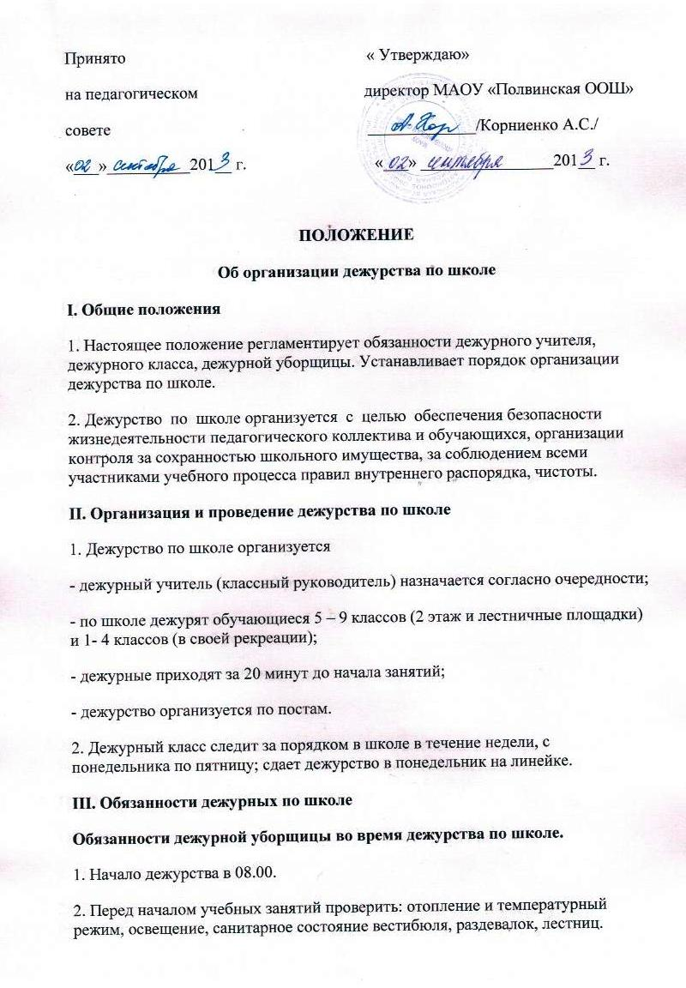
3. Проверяет наличие у обучающихся сменной обуви.
4. Напоминает обучающимся о необходимости приветствия при входе в школу.
5. Во время уроков гардероб открывается только по разрешению дежурного учителя или администрации школы.
6. Соблюдает своевременность подачи звонков.
7. Фиксирует в специальном журнале лиц, пришедших в школу (Ф.И.О., причина посещения). Не допускает нахождение в школе посторонних лиц.
8. Фиксирует в журнале дежурства все нарушения Правил внутреннего распорядка обучающихся.
9. Информирует обучающихся об изменениях в расписании и в режиме работы школы.
10. Обеспечивает, с помощью дежурных обучающихся, порядок на посту перед гардеробной во время уроков и перемен.
11. Проявляет корректность и доброжелательность в общении с обучающимися, родителями, сотрудниками и гостями школы.
17. Окончание дежурства в 17.00.
19. Запрещается покидать школу в рабочее время без разрешения директора.
20. Несет ответственность за сохранность жизни и здоровья учащихся в период с 8.00 до 17.00.
Обязанности дежурного класса и дежурного классного руководителя.
1. Накануне дежурства, классный руководитель и староста класса составляют список дежурных по постам.
2. Принимают посты от дежурившего ранее класса.
3. Во время дежурства дежурные обучающиеся и дежурный учитель (классный руководитель) носят повязки или бейджики дежурного.
4. Дежурный классный руководитель проводит инструктаж перед началом дежурства и следит за его выполнением в течение недели.
5. Обязанности дежурного обучающегося по школе:
- являться на дежурство по школе к 8.40, дежурные на посту у входной двери приходят к 8.30;
- заканчивать дежурство в 16.30;
- обеспечивать соблюдение правил внутреннего распорядка всеми обучающимися в течение дня;
- записывать нарушивших Правила и опоздавших на уроки учеников;
- иметь эстетичный внешний вид;
- дежурный на посту должен работать в контакте с дежурным учителем.
6. Дежурные ученики находятся на своих постах до занятий, на переменах и после занятий до конца дежурства, обеспечивают порядок и чистоту на закрепленном участке.
7. Дежурные около входа в школу следят за тем, чтобы ребята организованно снимали верхнюю одежду и обувь, и оставляли её в гардеробе.
8. Обо всех нарушениях и экстремальных ситуациях дежурные учащиеся сообщают дежурному классному руководителю, администратору или другому педагогу или сотруднику школы.
9. Дежурный классный руководитель периодически обходит школу и контролирует присутствие дежурных обучающихся, нарушения, выявленные дежурными обучающимися, во время перерывов доводит до сведения классных руководителей.
10.Дежурный класс готовит отчёт о дежурстве в виде выпуска газеты, устного журнала, линейки, «живой газеты», фотогазеты.
11. Дежурный класс сдаёт свои посты, записывают отчет о дежурстве в журнале и передают дежурство на линейке следующему классу.
Обязанности дежурного по столовой
1. Дежурство осуществляется по графику, утвержденному в каждом классе,
2. Вход в столовую разрешается без верхней одежды и в сменной обуви.
3. После еды каждый ученик убирает свою посуду на отдельный стол, дежурные от каждого класса вытирают столы, за которыми обедал их класс.
4.В столовой обучающиеся обязаны соблюдать тишину.
Обязанности дежурного по классу.
1.Главная задача дежурства по классу - обеспечить систематическую подготовку классного оборудования к уроку, развитие самоуправления и самообслуживания в коллективе.
2.Обучающиеся дежурят по классу в порядке установленной очереди в течение недели.
3.График дежурства по классу утверждается классным собранием и вывешивается в классном уголке.
4. Дежурные обязаны:
- принимая класс, тщательно проверить состояние помещения и мебели;
- перед началом уроков дежурные обеспечивают готовность класса к учебным занятиям, готовят мел, тряпку и другое оборудование (по просьбе учителя);
- требовать от каждого ученика бережного отношения к школьной собственности;
- во время перемен дежурные начальных классов проветривают помещение, готовят доску, проводят по мере надобности малую уборку класса;
- дежурные среднего звена сдают учебный кабинет следующему классу в полном порядке.
- при недобросовестном исполнении обязанностей дежурного, обучающиеся назначаются на повторное дежурство, также им снижается оценка за поведение;
- при повторном невыполнении своих обязанностей дежурные получают строгий выговор с предупреждением.
5. Дежурный имеет право:
- на защиту своей чести и достоинства;
- делать замечание любому ученику, нарушающему единые требования школы, и поставить вопрос о его наказании перед советом класса.

